

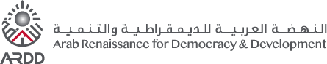

الممارسات الجيدة في الضمان الاجتماعي لشمول الأشخاص ذوي الإعاقة
موجز توضيحي

كانون أول ٢٠٢٤
https://www.developmentpathways.co.uk/

قائمة المحتويات
2 مقدمة 2
3 الضمان الاجتماعي: أداة لحل التحديات التي تواجه الأشخاص ذوي الإعاقة. 4
4 بناء نظام ضمان اجتماعي شامل . 8
5 جعل الضمان الاجتماعي شاملاً لذوي الإعاقة 11
5.1 الممارسات الفضلى في التصميم الكلي لأنظمة الضمان الاجتماعي الشاملة للأشخاص ذوي الإعاقة 11
5.2 الممارسات الفضلى في التصميم الكلي لأنظمة الضمان الاجتماعي الشاملة للأشخاص ذوي الإعاقة 13
6 الاستنتاجات 18
المراجع 19

مقدمة
الضمان الاجتماعي هو خدمة عامة أساسية وضرورية لضمان الأمان المالي والحد من الفقر وحماية الأفراد والعائلات من المخاطر والصدمات التي قد يتعرّضوا لها في حياتهم مثل البطالة والمرض والإعاقة وكبر السن. تشمل أنظمة الضمان الاجتماعي التحويلات المالية التي تقدمها الحكومات لمواطنيها والمقيمين فيها بصورة قانونية. تم تصميمها لـ: (١) ضمان الحد الأدنى من الدخل للجميع، وعادةً ما يكون ذلك من خلال الأنظمة الممولة من الضرائب، مما يضمن الاستقرار المالي؛ و(٢) دعم الأفراد لتوزيع دخلهم على مدى الزمن من خلال الأنظمة القائمة على المساهمات، وبالتالي المساعدة في الحفاظ على مستوى معيشة أكثر استقراراً. يعتبر الضمان الاجتماعي مكوناً من مكونات الحماية الاجتماعية الأوسع؛ أما المكون الآخر فهو الخدمات الاجتماعية (انظر الشكل ١).

الشكل ١-١: مفهوم الحماية الاجتماعية بوصفها خدمتين عامتين أساسيتين
تعرَّف الحماية الاجتماعية بأنها عبارة عن خدمتين عامتين أساسيتين: نظام الضمان الاجتماعي، (دعم الدخل)؛ ونظام الخدمات الاجتماعية (الرعاية الشخصية والدعم) ويغطي هذا الموجز جزئية الضمان الاجتماعي فقط.
خطط الاشتراكات
برامج ممولة من الضرائب
الضمان الاجتماعي
الخدمات الاجتماعية للأطفال
الخدمات الاجتماعية للبالغين
الرعاية الاجتماعية
خدمات اجتماعية شخصية
الحماية الاجتماعية

المصدر: شامل، التعريف الذي استخدمه برنامج شامل مستمد من المعايير الدولية لتصنيف الخدمات العامة.
يحتاج العديد من الأشخاص ذوي الإعاقة إلى الحصول على الدعم عبر مجموعة واسعة من الخدمات العامة، كما هو موضح في الشكل ١-٢. وقد تكون هذه الخدمات: التشخيص والتدخل المبكر، الصحة (بما في ذلك خدمات التأهيل والأجهزة المساعدة)، التعليم والتدريب، برامج دامجة في سوق العمل، إمكانية الوصول للمسكن، المواصلات والعديد من الخدمات الأخرى. ويشتمل ذلك على الحماية الاجتماعية في النقطتين سواء الضمان الاجتماعي أو الخدمات الاجتماعية. ومن المهم جداً الإقرار ومعرفة أن احتياجات ومتطلبات الأشخاص قد تكون مختلفة.

الشكل 1-2: الدعم الذي يحتاجه الأشخاص ذوي الإعاقة يتضمن مجموعة من الخدمات العامة
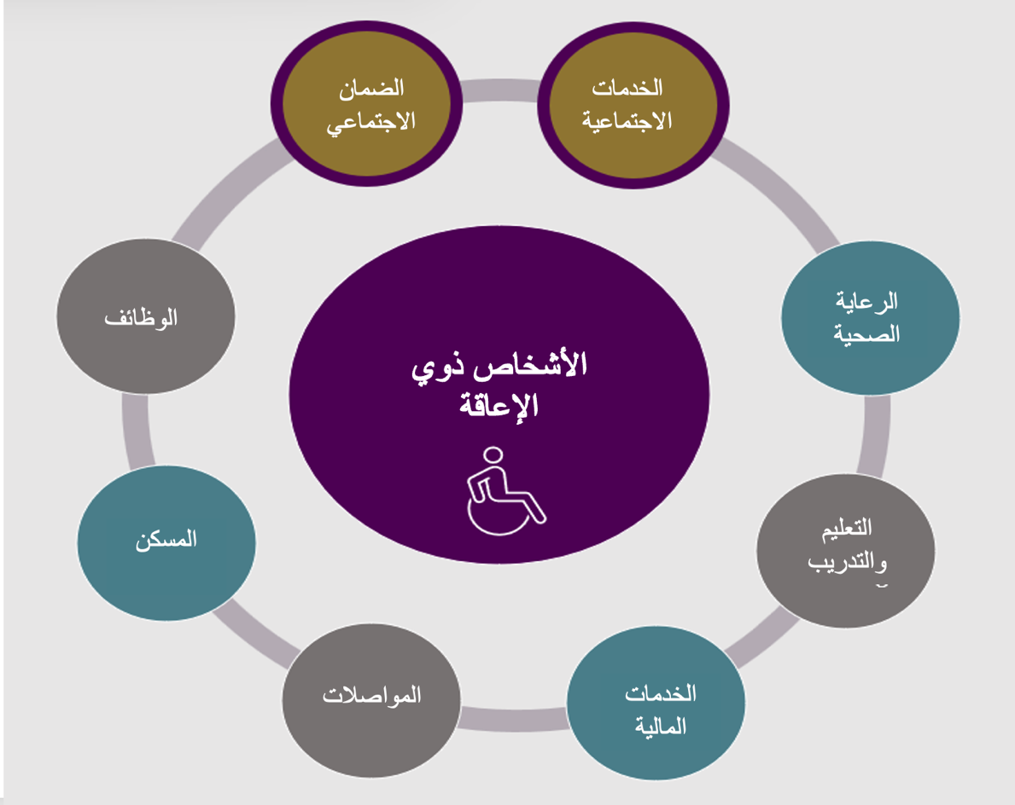
المصدر: مسارات التنمية
الضمان الاجتماعي حق أساسي من حقوق الإنسان ويجب توفيره للجميع عندما يطلبوه وفي أي مرحلة أو وقت من مراحل حياتهم، وحصول الأشخاص ذوي الإعاقة على هذا الحق منصوص عليه في العديد من الأطر الدولية لحقوق الإنسان وحقوق العمل.
جعل الضمان الاجتماعي دامجاً للأشخاص ذوي الإعاقة يعني ضمان تمكّن الأشخاص ذوي الإعاقة من الوصول إلى أنظمة الضمان الاجتماعي على قدم المساواة مع بقية أفراد المجتمع، بالإضافة إلى ضمان توفر أنظمة خاصة بالأشخاص ذوي الإعاقة التي تعالج التحديات التي يواجهونها. لذلك، يجب أن تضمن أنظمة الضمان الاجتماعي: (١) الوصول العادل إلى دعم الدخل للأشخاص ذوي الإعاقة، (٢) توفير تدابير لتغطية التكاليف الإضافية المرتبطة بالإعاقة، (٣) المرونة في تلبية الاحتياجات المتنوعة للأشخاص ذوي الإعاقة وعائلاتهم (٤) فرص متساوية للأشخاص ذوي الإعاقة للتسجيل في برامج الضمان الاجتماعي (٥) تصميم شامل يلغي الحواجز، ويضمن معاملة الأشخاص ذوي الإعاقة بكرامة، ويمنع الاستبعاد.

الضمان الاجتماعي: أداة لحل التحديات التي تواجه الأشخاص ذوي الإعاقة.
هناك أساس منطقي قوي للاستثمار في الضمان الاجتماعي الذي يشمل الأشخاص ذوي الإعاقة في الأردن. فوفقاً لأحدث مسح ديموغرافي وصحي، يصنّف ١٤٪ من السكان ضمن الأشخاص ذوي الإعاقة، و٣.٥٪ منهم لديهم إعاقات متوسطة أو شديدة. ويزداد مستوى حدوث الإعاقة مع التقدم في العمر (انظر الشكل٢-١)، وعلى الرغم من أن أعلى معدلات الإعاقة توجد بين الأشخاص الذين تبلغ أعمارهم ٨٠ سنة فما فوق، وفقاً لتركيبة السكان في الأردن (مع وجود فئة شبابية كبيرة نسبياً)، فإن أكبر عدد من الأشخاص ذوي الإعاقة بأي درجة يقع ضمن الفئة العمرية ٢٠ – ٢٩ عاماُ. ومع تقدم السكان في الأردن في العمر، يتوقع أن يتضاعف عدد الأشخاص الذين بلغوا سن التقاعد (٦٦ عاماً فأكثر للنساء و٦٠ عاماُ للرجال) ليصل إلى أكثر من الضعف، من حوالي ٦٢٠,٠٠٠ شخص في عام ٢٠٢٠ (أي ٦٪ من السكان) إلى ٢.١٥ مليون شخص بحلول عام ٢٠٥٠ (أي ١٦.٦٪ من السكان). يُتوقع أن يزيد هذا التحول الديموغرافي بشكل كبير من انتشار الإعاقة.

الشكل 2-1: توزيع وجود الأشخاص ذوي الإعاقة حسب الفئة العمرية في الأردن
المصدر: المسح الديموغرافي والصحي (DHS) (2023). ملاحظة: لم يتم الإشارة إلى انتشار الإعاقة إلا للأفراد الذين تبلغ أعمارهم خمس سنوات فما فوق.
لكن التركيز فقط على حالات الإعاقة الفردية قد يؤدي إلى إغفال الأثر المجتمعي الأوسع للإعاقة الذي يؤثر على الفرد ذي العلاقة وعلى الأسر والمجتمعات المحلية. فعلى سبيل المثال، يعيش ١٤ في المائة من سكان الأردن في أسر تضم شخصاً من ذوي الإعاقة المتوسطة أو الشديدة بينما يعيش ٤٢ في المائة من سكان الأردن في أسر تضم شخص من ذوي الإعاقة بشتى أشكالها (بعضهم يواجه صعوبة وأكثر ).
العلاقة بين الإعاقة وانخفاض مستويات المعيشة مترابطة بشكل عميق، حيث يعزز كل منهما الآخر (انظر الشكل ٢-٢). يعيش العديد من الأشخاص ذوي الإعاقة وعائلاتهم على دخل منخفض وغير آمن. في الواقع، أظهرت أحدث دراسة استطلاعية للرأي العام من مؤشر الرأي العربي (٢٠٢٤) أن ٦١% من سكان الأردن يواجهون صعوبة في توفير الطعام لعائلاتهم حتى نهاية الشهر. وهذا يشير إلى أن جزءًا كبيرًا من السكان، بما في ذلك الأشخاص ذوي الإعاقة، سيستفيدون من تحسين الوصول إلى الضمان الاجتماعي الكافي.
يشير بانكس وبولاك (Banks and Polack) (٢٠١٤) إلى أن العوامل المتعلقة بالدخل — مثل محدودية الوصول إلى الضمان الاجتماعي، والرعاية الصحية الميسورة، والتعليم الجيد، وظروف المعيشة غير الملائمة — تزيد بشكل كبير من خطر الإصابة بالإعاقة. من ناحية أخرى، يمكن أن يساهم العيش مع الإعاقة في تعزيز انعدام الأمان الاقتصادي من خلال تقليل الفرص المتاحة للأشخاص ذوي الإعاقة للمشاركة الكاملة في الحياة الاجتماعية والاقتصادية لمجتمعاتهم. إن الوصول إلى الخدمات العامة الأساسية وأنظمة الدعم، مثل الرعاية الصحية والتعليم وبرامج الضمان الاجتماعي، أمر بالغ الأهمية لتحسين جودة الحياة والمشاركة الاقتصادية للأشخاص ذوي الإعاقة وعائلاتهم. إن الفشل في الاستثمار في الأشخاص ذوي الإعاقة من خلال الضمان الاجتماعي هو فرصة ضائعة لكل من الأفراد لتحقيق إمكاناتهم والنمو الاقتصادي. من الضروري ضمان وصول الأشخاص ذوي الإعاقة إلى مجموعة واسعة من الخدمات العامة، بما في ذلك الضمان الاجتماعي، لكسر هذه الدورة.

الصندوق 2-1: مراحل دورة الإعاقة والفقر
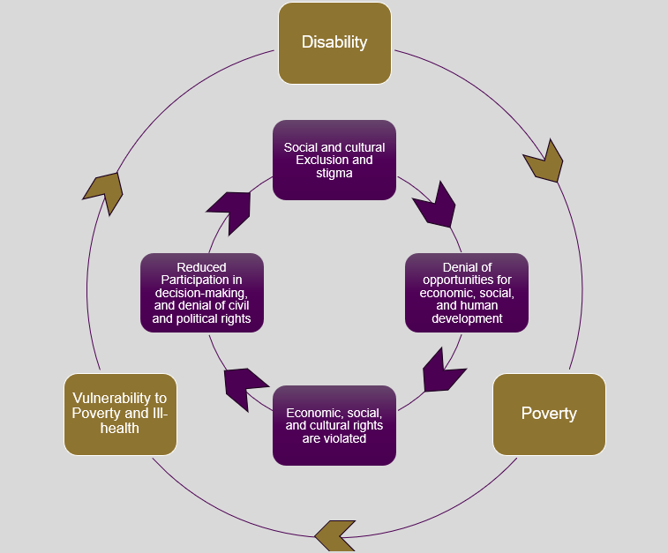
مدى الهشاشة أمام الفقر والصحة
انتهاك الحقوق الاقتصادية والاجتماعية والثقافية
الفقر
الاقصاء والوصمة الاجتماعية والثقافية
الإعاقة
الحرمان من فرص التنمية الاقتصادية والاجتماعية والإنسانية
انخفاض المشاركة في صنع القرار والحرمان من الحقوق المدنية والسياسية
المصدر: كيد وآخرون (2019)، بناءً على الشكل 1 في بانكس وبولاك (2014).
عند التفكير بمستوى المعيشة للأشخاص ذوي الإعاقة فمن الضروري جداً التفكير بالتكاليف الإضافية التي يواجهها ذوو الإعاقة وفقاً للصعوبات التي يتعرضون لها. وتختلف النفقات حسب حاجة الشخص فهناك حاجة تيسير الوصول إلى البيئة المحيطة أو حاجة نفقات الرعاية الصحية والأجهزة المساعدة، أو التعليم والنقل، وتهيئة المساكن، والعناية الشخصية. وقد تشمل التكاليف المباشرة بنوداً مثل النقل أو الأجهزة المساعدة أو الحفاضات أو الأدوية. وبصورة غير مباشرة، قد يكسب الأشخاص ذوي الإعاقة دخلاً أقل بسبب العقبات المتعلقة بتحصيل الدخل.
يمكن أن تكون التكاليف الإضافية التي تتحملها الأسر التي لديها شخص من ذوي الإعاقة كبيرة للغاية. فعلى الصعيد العالمي، لوحظ أنها تتراوح بين ٨ و٥٨ في المائة من دخل الأسرة. في الأردن، وحتى مع وجود تقدير متواضع بأن التكاليف الإضافية تشكل ١٣.٧ في المائة فقط من دخل الأسرة (كما هو موضح في الشكل ٢-٣)، تحتاج الأسرة التي لديها شخص من ذوي الإعاقة إلى ١٥٢ دينار أردني إضافي (حوالي ٢١٤ دولار أمريكي) شهرياً للحفاظ على نفس مستوى المعيشة الذي تحتاجه أسرة لا يوجد فيها شخص من ذوي الإعاقة، وبنفس الدخل.
الشكل ٢-٣: التكاليف الإضافية الناتجة عن حالات الإعاقة وآثارها على مستويات المعيشة
استهلاك الأسرة (دينار أردني شهرياً)
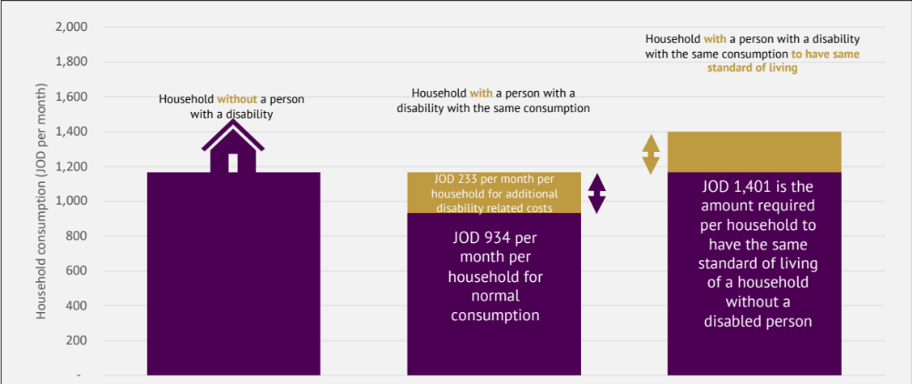
١,١٠٤ دينار أردني شهريا لكل أسرة للاستهلاك العادي
أسرة تضم شخصاً من ذوي الإعاقة بنفس مستوى الاستهلاك
1,٢٥٦ دينار أردني هو المبلغ المطلوب لكل أسرة للحفاظ على نفس مستوى المعيشة كأسرة بدون شخص من ذوي الإعاقة.
٩٥٢ دينار أردني شهرياً لكل أسرة للاستهلاك العادي
١٥٢ ديناراً أردنياً شهرياً لكل أسرة لديها شخص من ذوي الإعاقة لتغطية التكاليف الإضافية المتعلقة بالإعاقة
أسرة دون شخص من ذوي الإعاقة
أسرة تضم شخصاً من ذوي الإعاقة بنفس مستوى الاستهلاك للحفاظ على نفس مستوى المعيشة
المصدر: مسارات التنمية (Development Pathways). إعداد المؤلف، استناداً إلى XX. ملاحظة: مستويات استهلاك الأسر معبراً عنها بأسعار عام 2023. لتوضيح هذه النقطة، تم تحديد تكلفة إضافية افتراضية لحالات الإعاقة بنسبة 20 في المائة من مستويات استهلاك الأسرة.
يواجه الأشخاص ذوي الإعاقة في الأردن تحديات مختلفة طوال حياتهم، وهو ما يفسر تدني دخلهم ومستويات معيشتهم وحاجتهم إلى الحصول على الضمان الاجتماعي. انظر إلى الشكل ٢-٤ والذي يوضح التحديات التي يواججها الأشخاص ذوي الإعاقة حول العالم، ويمكن التغلب على بعض هذه التحديات من خلال توفير إمكانية الوصول إلى الضمان الاجتماعي المناسب. وعادة ما تظهر هذه التحديات في الأردن نتيجة من وجود بعض العواجز المجتمعية بما في ذلك وجود أنظمة قديمة ومتهالكة، غياب الدعم المؤسسي، التمييز مع وجوود الممارسات السلبية وعدم توفر التسهيلات اللازمة لتلبية احتياجاتهم. ونتيجة لذلك، يعاني الأشخاص ذوي الإعاقة من محدودية فرص الحصول على التعليم والتوظيف والعلاقات الاجتماعية، مما يقلل من استقلاليتهم وفرصهم في التطور الشخصي.
الشكل ٢-٤: التحديات المشتركة التي يواجهها الأشخاص ذوي الإعاقة على مدى الحياة
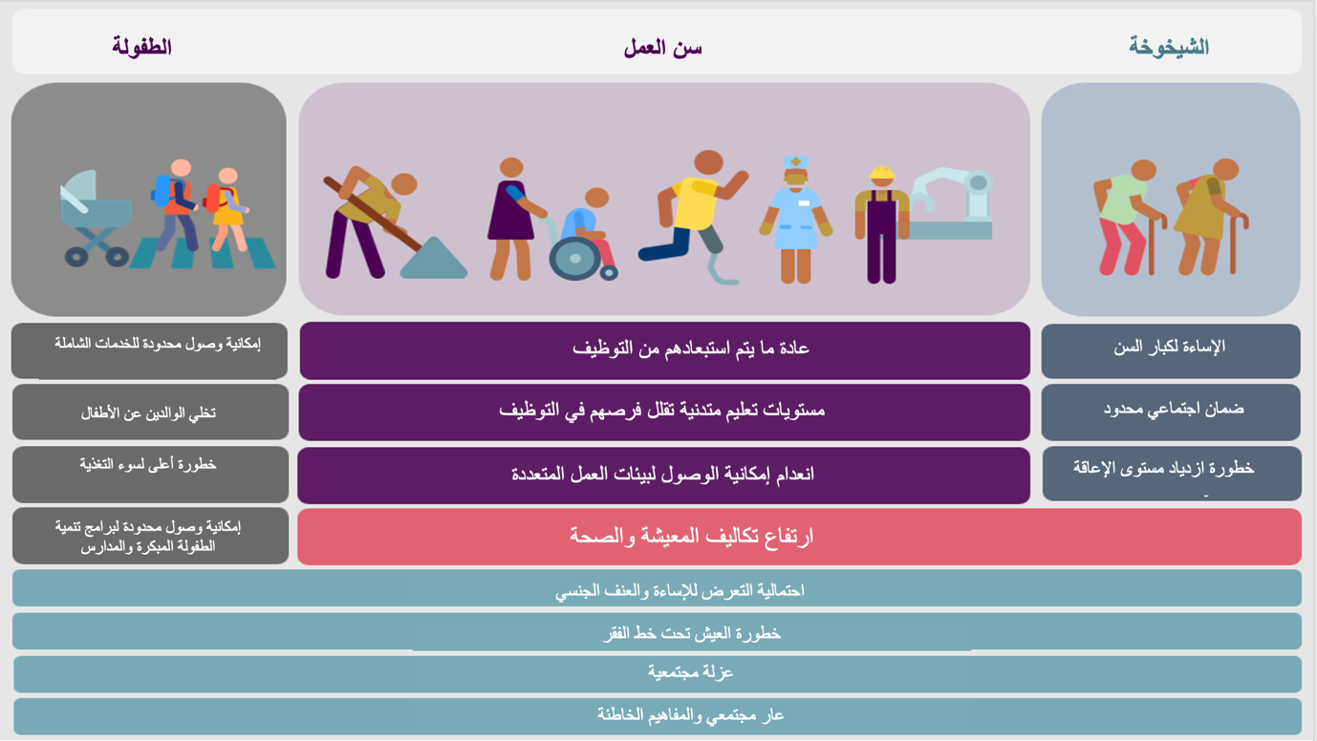
المصدر: مسارات التنمية.

بناء نظام ضمان اجتماعي شامل
تقدم أنظمة الضمان الاجتماعي الحديثة والشاملة دعمًا ماليًا للمواطنين طوال فترات حياتهم، من الولادة حتى الوفاة، بما يتماشى مع معايير الضمان الاجتماعي وحقوق الإنسان الدولية. هذا النوع من الأنظمة يتيح للأفراد التعامل مع الأحداث الحياتية التي تؤثر على الدخل، مثل الولادة، فقدان الوظيفة، المرض، الإعاقة، إصابات العمل، والشيخوخة، كما يساعد الناس على التكيف في حالات الصدمات أو الأزمات غير المتوقعة. غالبًا ما تؤثر هذه الأحداث على قدرة الناس على كسب الدخل وقد تؤدي إلى تأثيرات سلبية على مستويات المعيشة. على سبيل المثال، قد تفقد الأم الجديدة دخلها أثناء أخذها إجازة لرعاية طفلها، وقد يمنع المرض أو الإصابة العمل ويؤدي إلى نفقات طبية. ينص اتفاق منظمة العمل الدولية بشأن الضمان الاجتماعي (المعايير الدنيا)، ١٩٥٢ (رقم ١٠٢) — وهو المعيار الدولي الرائد للضمان الاجتماعي — على تسعة فروع للضمان الاجتماعي التي تعالج الأحداث الحياتية الرئيسية، وهي: منافع الأمومة، منافع الأسرة (بما في ذلك منافع الأطفال)، منافع البطالة، منافع إصابات العمل، منافع العجز، منافع الشيخوخة، منافع البقاء على قيد الحياة والرعاية الطبية. توضح الشكل ١-٣ إطارًا حديثًا وشاملاً للضمان الاجتماعي، بما في ذلك مزايا الإعاقة، مدعومًا بمساعدات اجتماعية موجهة للفقراء لمكافحة الفقر.

الشكل 3-1: نظام اجتماعي حديث وشامل يوفر ضمان اجتماعي للجميع
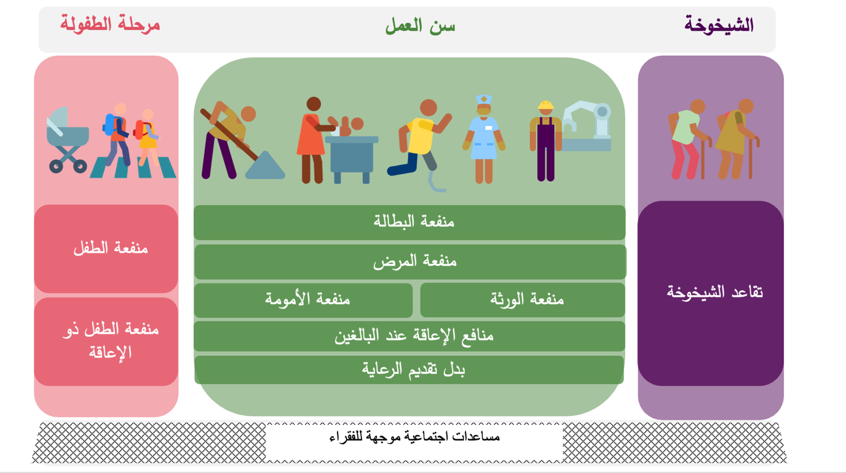
المصدر: مسارات التنمية.
في البلدان ذات الدخل المرتفع، يبلغ متوسط ​​الاستثمار في الضمان الاجتماعي (باستثناء الصحة) 16٪ من الناتج المحلي الإجمالي، مما يبرز القيمة الممنوحة لأنظمة الضمان الاجتماعي القوية. وفي ضوء الفوائد الكبيرة لتوسيع نطاق الضمان الاجتماعي، فإن عددًا متزايدًا من البلدان ذات الدخل المتوسط يتبع هذا النهج، حيث تقوم بتطوير أنظمة شاملة تُعطي الأولوية للمنافع الخاصة بالأطفال، وكبار السن، وذوي الإعاقة، إلى جانب برامج المساعدة الاجتماعية الصغيرة لأولئك الذين يعيشون تحت خط الفقر. هناك حاليًا ٨٩ خطة للضمان الاجتماعي في البلدان ذات الدخل المنخفض والمتوسط تقدم تغطية شاملة.
تتميز أنظمة الضمان الاجتماعي الحديثة والشاملة بأنها متعددة المستويات، حيث تضمن الحد الأدنى من الدخل وتدعم استقرار الاستهلاك على مدار دورة الحياة. في جوهر هذه الأنظمة تكمن فكرة "الحد الأدنى لحماية اجتماعية" (انظر إلى صندوق ٣-١)، التي تضمن مستوى أساسي من الأمان الاجتماعي للجميع بمستويات تحددها الدولة. يتم تمويل "الطبقة الأولى" من النظام من قبل الحكومة من خلال الإيرادات الضريبية العامة، مما يعني أن جميع أفراد المجتمع يساهمون في تمويل هذه الأنظمة من خلال ضرائبهم. في الأردن، يتم جمع معظم الضرائب من خلال الضرائب على المبيعات، التي يدفعها الجميع. إن توسيع نطاق الطبقة الأولى أمر بالغ الأهمية لتغطية جميع شرائح السكان.

الصندوق 3-1: الحد الأدنى للحماية الاجتماعية
في عام 2016، تعهدت الحكومات في جميع أنحاء العالم بتنفيذ أجندة ٢٠٣٠ للتنمية المستدامة، والتي تضم ١٧ هدفًا من أهداف التنمية المستدامة. في إطار الهدف ١، تعهدت الحكومات بالقضاء على الفقر بجميع أشكاله، جزئيًا من خلال إنشاء أنظمة حماية اجتماعية للجميع، بما في ذلك "الحد الأدنى للحماية الاجتماعية" (الهدف ١.٣). مفهوم "الحد الأدنى للحماية الاجتماعية" مستمد من توصية منظمة العمل الدولية بشأن أسقف الحماية الاجتماعية لعام ٢٠١٢ (رقم ٢٠٢)، التي تحدد المبادئ الخاصة بأسقف الحماية الاجتماعية، وتوفر إرشادات لإنشائها وصيانتها. ثلاثة من الضمانات الدنيا في مبادرة الحد الأدنى للحماية الاجتماعية تهدف إلى ضمان حصول الجميع على الأمان الاجتماعي الأساسي طوال حياتهم:
- تأمين الدخل الأساسي للأطفال: يوفر الدعم المالي لضمان حصول الأطفال على التغذية والتعليم والخدمات الأساسية الأخرى.
- تأمين الدخل الأساسي للبالغين في سن العمل: يوفر الدعم لأولئك الذين لا يستطيعون كسب دخل كافٍ بسبب المرض أو البطالة أو الأمومة أو الإعاقة.
- تأمين الدخل الأساسي لكبار السن: يضمن الاستقرار المالي لكبار السن.
تم تصميم هذا النهج لمنع أو تخفيف عدم استقرار الدخل والإقصاء الاجتماعي من خلال ضمان هذه الحماية الأساسية، مع السماح في الوقت نفسه بالتوسع التدريجي في المزايا لتقديم تغطية أكثر شمولاً مع مرور الوقت.
المصدر: منظمة العمل الدولية.

الطبقة الثانية تعتمد على المساهمات من الموظفين وأصحاب العمل، وعادة ما يكون الانضمام إليها إلزاميًا لأولئك الذين يعملون في الوظائف الرسمية، مثل الأنظمة التي تقدمها حالياً مؤسسة الضمان الاجتماعي. العديد من البلدان—بما في ذلك الأردن—تعتمد على الضمان الاجتماعي التشاركي للحصول على مزايا الإعاقة. ومع ذلك، عادةً ما تكون التغطية منخفضة وغالبًا ما تكون لصالح الرجال، الذين هم عادة يعملون ضمن سوق العمل الرسمي وبالتالي يساهمون في الضمان الاجتماعي. أما "الطبقة الثالثة" فهي تشمل الأنظمة الطوعية (الاختيارية)، التي عادة ما تقدمها الشركات الخاصة ولكن يتم تنظيمها من قبل الحكومة.

الشكل ٣-٢: الطبقات الثلاث الرئيسية لنظام الضمان الاجتماعي الحديث والشامل
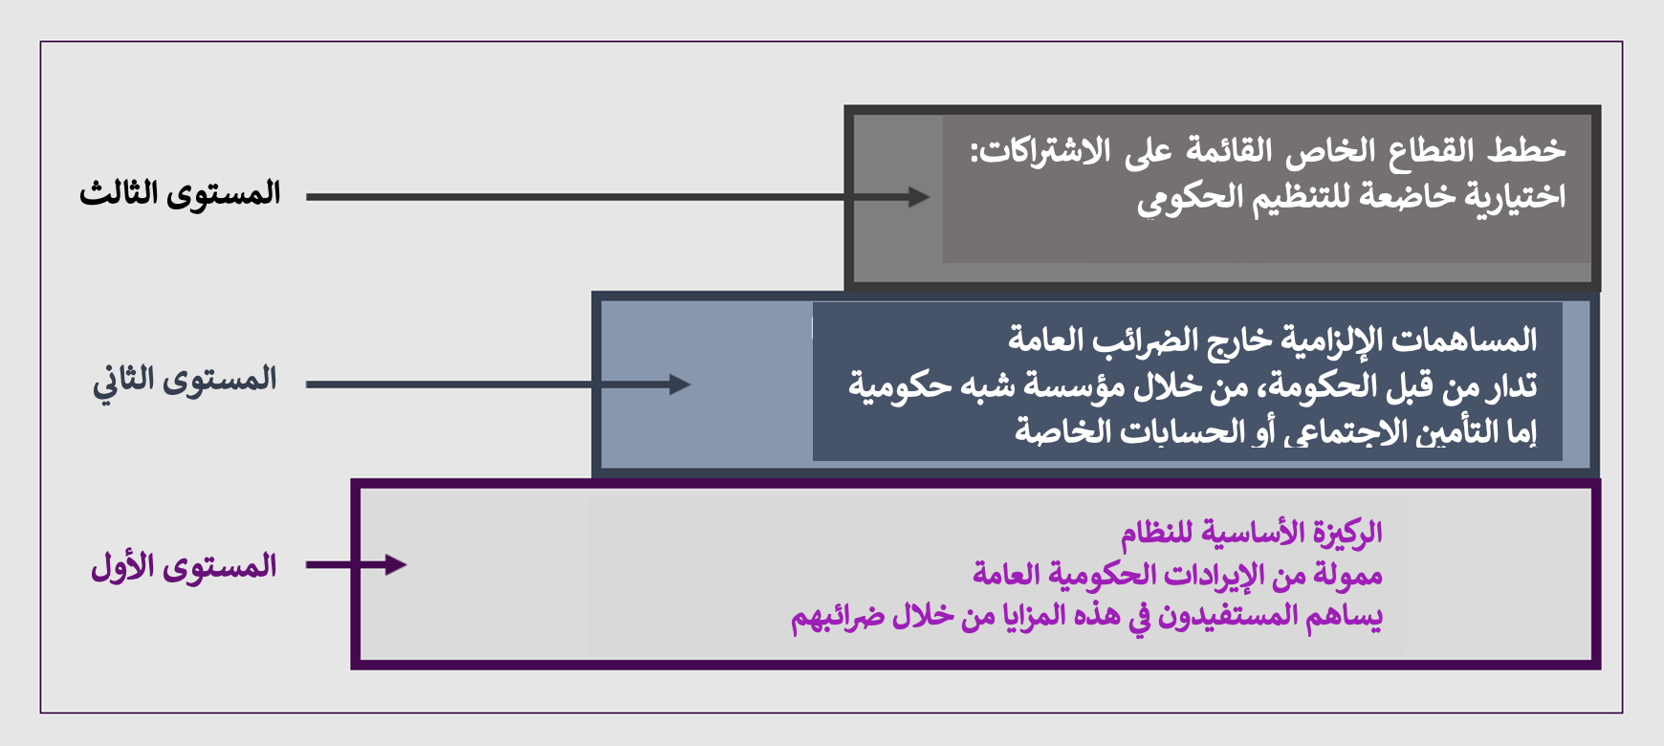

جعل الضمان الاجتماعي شاملاً لذوي الإعاقة
أنظمة الضمان الاجتماعي الشاملة للأشخاص ذوي الإعاقة موجودة في البلدان ذات الدخل المرتفع منذ عدة عقود، وتقوم أعداد متزايدة من البلدان ذات الدخل المتوسط أيضًا ببنائها وتطبيقها. يصف هذا القسم الممارسات الجيدة في تصميم الأنظمة والمخططات الشاملة للأشخاص ذوي الإعاقة (مراعيًا كل منها على حدة(.

الممارسات الفضلى في التصميم الكلي لأنظمة الضمان الاجتماعي الشاملة للأشخاص ذوي الإعاقة
استناداً إلى التجارب العالمية، هناك أنواع مختلفة من أدوات الضمان الاجتماعي ذات الصلة بالأشخاص ذوي الإعاقة. ويمكن أن توفر هذه البرامج أو تعزز الأمن المالي عبر المراحل المختلفة أو تغطي التكاليف الإضافية المتعلقة بالإعاقة. وعادة ما يتضمن نظام الضمان الاجتماعي الشامل لذوي الإعاقة المصمم بشكل جيد ثلاثة أنواع من الاستحقاقات النقدية:
- برامج محددة حسب الإعاقة: برامج لا تقدم إلا للأشخاص ذوي الإعاقة، وتستند إلى مستوى معين من الإعاقة.
- البرامج الرئيسية: برامج ذات معايير أهلية غير مرتبطة بالإعاقة، ولكن عادة ما يكون الأشخاص ذوي الإعاقة مؤهلين لها على نفس معايير الأهلية كغيرهم. ويشمل ذلك في الأردن منافع صندوق المعونة الوطني (NAF) ومؤسسة الضمان الاجتماعي (SSC).
هناك أدلة قوية على المستوى العالمي تشير إلى أنه إذا اعتمدت البلدان فقط على برامج الضمان الاجتماعي التقليدية لتوفير الدعم المالي للأشخاص ذوي الإعاقة، فإنها ستفشل في تقديم الدعم الكافي. بدلاً من ذلك، يجب على الحكومات التي تلتزم بتقديم الدعم للأشخاص ذوي الإعاقة توفير برامج خاصة بالإعاقة بالإضافة إلى البرامج التقليدية وبرامج تتعلق بالإعاقة. يجب أن يكون هذا الدعم متاحًا في مرحلة الطفولة والبلوغ، لمعالجة التحديات التي تم مناقشتها في القسم 2.
استنادًا إلى الممارسات الجيدة الدولية، تشمل المنافع الأساسية الخاصة بالإعاقة والتي يجب أن تقدم للأشخاص ذوي الإعاقة لمعالجة عدم المساواة والظلم، بالإضافة إلى البرامج التقليدية، ما يلي (انظر الشكل ٤-١):
- منافع الإعاقة للأطفال لمساعدة الأسر على مواجهة التكاليف الإضافية التي تواجهها، بالإضافة إلى منحة للأطفال ذوي الإعاقة لمساعدتهم في تغطية التكاليف الإضافية لحضور المدرسة.
- منافع الإعاقة للأشخاص في سن العمل الذين لا يستطيعون أو لا ينبغي لهم العمل، والتي تحل محل دخل العمل.
- دفعات الاستقلال الشخصي التي تقدم للأشخاص ذوي الإعاقة لتغطية التكاليف الإضافية التي يواجهونها، بحيث يمكنهم التمتع بفرص متساوية مع الأشخاص غير ذوي الإعاقة.
- منافع الشيخوخة التي يمكن أن تحل محل معاش الإعاقة عندما يصل الأشخاص إلى سن الأهلية للحصول على المعاش.
- منافع الدعم التي يمكن استخدامها لشراء خدمات الرعاية، مثل المساعدة الشخصية من مقدمي الرعاية المعينين.
- منافع مقدمي الرعاية الأسرية التي توفر دعمًا ماليًا لأفراد الأسرة الذين فقدوا دخلهم بسبب مسؤوليات الرعاية.
الشكل 4-1: المنافع المتعلقة والمحددة لكل حالة من حالات الإعاقة في نظام الضمان الاجتماعي الشامل
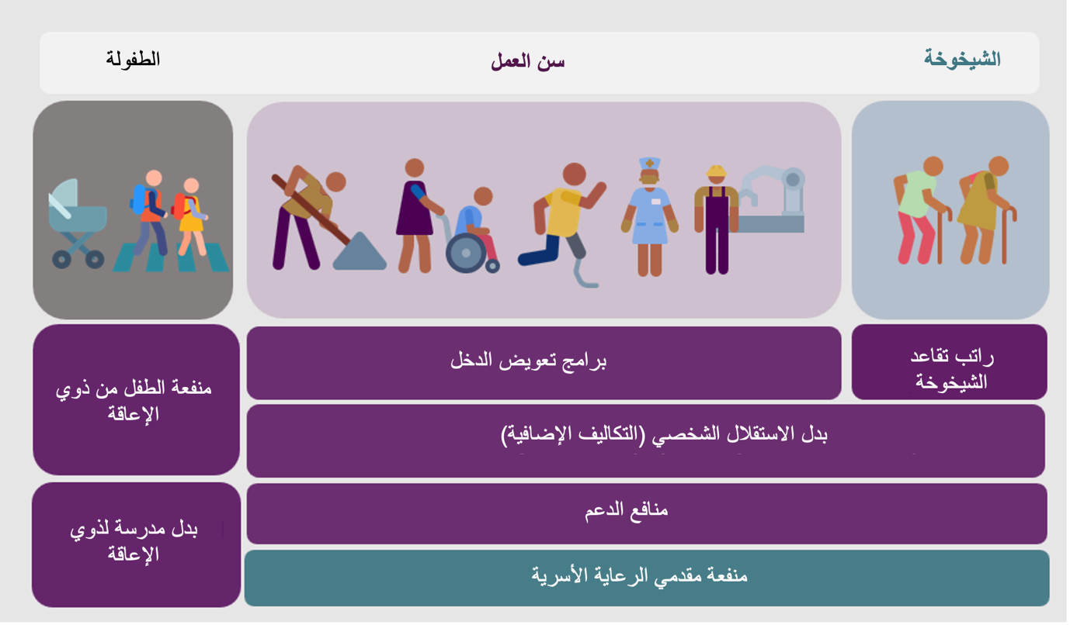
المصدر: مسارات التنمية.
النظام الذي تم توضيحه في الشكل 4.1 تم تطبيقه في العديد من البلدان ذات الدخل المرتفع بعد عقود من التطوير. ولم تقم أي دولة ذات دخل منخفض أو متوسط بعد بإنشاء مجموعة كاملة من المنافع الخاصة والمترتبة على الإعاقة. هناك تحدٍ خاص في إدخال منافع الاستقلال الشخصي، حيث يتطلب آلية تقييم معقدة للإعاقة وقدرة إدارية قوية.

نتيجة لذلك، قامت البلدان ذات الدخل المتوسط التي تمتلك أنظمة شاملة للإعاقة بشكل نسبي بتطوير نظام أبسط، يتضمن ما يصل إلى أربعة أنواع من الأنظمة الأساسية: منافع إعاقة للأطفال (تقدمها حوالي 30 دولة ذات دخل منخفض ومتوسط)؛ منافع إعاقة للبالغين في سن العمل (حوالي 50 دولة)؛ معاشات تقاعدية للشيخوخة؛ وفي عدد قليل من الحالات (على الأقل خمس دول)، منافع مقدمي الرعاية للآخرين. من المرجح أن يحصل كبار السن ذوي الإعاقة على مساعدة مالية، حيث تقدم 65 دولة ذات دخل منخفض ومتوسط منافع الشيخوخة الممولة من الضرائب. غالبًا ما يتم تصميم منافع الإعاقة للبالغين في سن العمل بهدف دمج تعويض الدخل لأولئك الذين لا يستطيعون العمل، إلى جانب تعويض تكاليف الإعاقة لجميع الأشخاص ذوي الإعاقات المعتدلة والشديدة. على الرغم من أنه تصميم غير كامل، تحقق البلدان هذه الأهداف من خلال تقديم تحويلات مالية متغيرة للأشخاص ذوي الإعاقة: منافع أعلى للأشخاص ذوي الإعاقة الشديدة ومنافع أقل للأشخاص ذوي الإعاقة المتوسطة.

الممارسات الفضلى في التصميم الكلي لأنظمة الضمان الاجتماعي الشاملة للأشخاص ذوي الإعاقة
عندما تضع الدول أنظمة الضمان اجتماعي خاصة بالإعاقة، فإن الخبرة العالمية قد أظهرت أفضل الطرق لتصميم هذه الأنظمة وفقاً لمجموعة من المعايير. تشمل هذه المعايير: هوية المستفيد من المخصصات، شمولية متطلبات العمل، القيام باختبار الوسائل، نوع آلية تقييم الإعاقة المستخدمة، وقيمة التحويل المالي.
٤.٢.١ هوية المستفيد من المخصصات
نظرًا لأن المنافع المخصصة للإعاقة والشيخوخة هي لصالح الأفراد، ويجب أن تُدفع للمستفيد نفسه وليس لرب الأسرة أو العائلة. هذا من شأنه أن يعزز استقلالية وكرامة الأشخاص ذوي الإعاقة. يجب دفع مزايا الإعاقة للأطفال إلى مقدم الرعاية الرئيسي، وعندما يبلغ الأطفال سن 18 عامًا، يجب أن يتم تحويل الدفع من مقدم الرعاية إلى الشخص ذي الإعاقة.
إذا كان الأشخاص ذوو الإعاقة غير قادرين على إدارة شؤونهم المالية الشخصية، يجب تعيين محامٍ مالي بموافقة السلطة المعنية، وغالبًا ما تكون المحاكم. يجب على المحامي المساعدة في إدارة حساب الفرد المصرفي وشؤونه المالية. من الضروري أن تحترم هذه السلطات رغبات المستفيد إلى أقصى حد ممكن. ولتقليل خطر الاستغلال المالي، يجب أن تُوضع عمليات تتيح للمستفيدين تغيير المحامي المالي متى طلبوا ذلك.
٤.٢.٢ متطلبات العمل
التحدي الذي يواجه العديد من الأشخاص ذوي الإعاقة في البلدان منخفضة ومتوسطة الدخل هو أن المنافع المخصصة للإعاقة للأشخاص في سن العمل غالبًا ما ترتبط بالقدرة على العمل: بمعنى آخر، تُمنح المنافع فقط للأشخاص الذين لا يستطيعون العمل. وغالبًا ما ينبع هذا من الاعتقاد بأن الإعاقة تعني العجز، وهذا يفشل في الاعتراف بأن معظم الأشخاص ذوي الإعاقة قادرون على العمل، طالما أن البيئة شاملة وقابلة للوصول. ربط المنافع الخاصة بالإعاقة للأشخاص في سن العمل بالعجز عن العمل يستبعد العديد من الأشخاص ذوي الإعاقة الذين يمكنهم العمل - أو الذين يعملون بالفعل - ولكنهم ما زالوا بحاجة إلى دعم مالي إضافي لتغطية التكاليف الإضافية المرتبطة بوجود إعاقة.
هناك بعض الأدلة على أن ربط منافع الإعاقة بالعجز عن العمل قد يخلق تحفيزات سلبية للعمل. على سبيل المثال، في جنوب أفريقيا، أشار تقرير لجنة تايلور (٢٠٠٢) إلى أن تصميم تقييمات القابلية للتوظيف لمنحة الإعاقة يثبط العمل، حيث كان فقط ١٠,٣٪ من المستفيدين من المنحة يعملون في أي وظيفة. وفي المقابل، كان ٤٤٪ من غير المستفيدين يعملون ويعانون من قيود وظيفية شديدة. تشير الأبحاث أيضًا إلى أن برنامج "منحة الاستحقاق المستمر" في البرازيل، الذي يعتمد على اختبار الدخل، شهد انخفاضًا في مشاركة القوى العاملة بين المستفيدين، مما يوضح أن اختبار الاستحقاق يمكن أن يقلل من الحوافز لكل من المستفيدين وأفراد أسرهم لمتابعة العمل.
الصندوق ٤-١: تحدي تحديد عدم القدرة على العمل
غالباً ما يكون تحديد عدم القدرة على العمل غير متوافق مع الفرص الفعلية للعمل، حيث يفترض غالباً أن يكون مرتبطاُ فقط بالقدرة البدني أو العقلية أو الذهنية للفرد. يجب أن تأخذ التقييمات الفعّالة في اعتبارها البيئة الأوسع. في جنوب إفريقيا، قد يكون العديد من مستفيدي من منافع الإعاقة قادرين جسدياً على العمل، لكنهم غير قادرين على تأمين وظائف بسبب معدلات البطالة المرتفعة والتمييز، مما يمكن أن يحد من فرصهم في الحصول على عمل. وبناءً عليه، تعترف وكالة الضمان الاجتماعي في جنوب إفريقيا بأن تقييمات القدرة على العمل يجب أن تعكس واقع سوق العمل بدلاً من التركيز فقط على القدرات الشخصية. وكذلك الحال في موريشوس حيث أنه من المفترض بأن مستفيدي إعانة الإعاقة لا يمكنهم العمل إلا أنه لا توجد قيود على العمل على أرض الواقع.
المصدر: Source: Kidd et al. (2018); Wapling et al. (2022).
تواجه الحكومات تحدي تصميم نظم الضمان الاجتماعي التي توفر للأشخاص ذوي الإعاقة الدعم المالي الذي يحتاجونه، وفي نفس الوقت تدعمهم في الحصول على وظائف والحفاظ عليها. تم تصميم "منافع الاستقلال الشخصي" لتحقيق هذه الأهداف. لا يعتمد هذا على قدرة الفرد على العمل، بل يوفر للأشخاص ذوي الإعاقة مزايا نقدية أساسية. في البلدان التي يخدم فيها إعانة الإعاقة الواحدة كبديل للدخل وكتعويض عن التكاليف المتعلقة بالإعاقة، من المهم عدم تطبيق أي شرط للعمل، بحيث يمكن للأشخاص ذوي الإعاقة الوصول إلى الدعم بغض النظر عن حالتهم الوظيفية. ومع ذلك، في الأنظمة التي تشمل كل من المعاش التقاعدي للإعاقة (كبديل للدخل) ومنافع الاستقلال الشخصي بشكل منفصل، يجب أن يتم الوصول إلى المعاش التقاعدي للإعاقة فقط لأولئك الذين لا يستطيعون أو يُنصح بعدم العمل، بينما يجب أن يكون لجميع الأشخاص ذوي الإعاقة، بغض النظر عن حالة العمل، الوصول إلى منافع الاستقلال الشخصي للمساعدة في تغطية التكاليف الإضافية المتعلقة بإعاقتهم.

لا يزال تقييم قدرة الأفراد على العمل أمرًا معقدًا ويتطلب تنسيقًا أفضل بين السلطات وخدمات التوظيف العامة، والوكالات الأخرى الداعمة. بالنسبة للأشخاص ذوي الإعاقة، يمكن أن يساعد نهج إدارة الحالات الفردية في تسهيل الوصول إلى الضمان الاجتماعي من خلال مساعدتهم على التنقل في هذه الأنظمة المعقدة. كما أن توسيع الوصول إلى خدمات الدعم أمر أساسي، خاصة لأولئك الذين لديهم قدرة عمل جزئية ويمكن أن يستفيدوا من مساعدة مخصصة. يمكن لهذا النهج المرن التكيف مع الاحتياجات المتغيرة، مما يوفر الدعم المستهدف للأفراد عند دخولهم، أو انتقالهم داخل سوق العمل، أو خروجهم منه.

٤.٢.٣ القيام باختبار الوسائل
تقوم نظم الإعاقة الشاملة بتقييم الأهلية بناءً على الإعاقة، ومع ذلك، بينما يعد الوصول إلى الضمان الاجتماعي حقًا من حقوق الإنسان، تستخدم العديد من الحكومات آلية الاستهداف لتحديد من يجب أن يتلقى إعانات الإعاقة، حيث تخصص التحويلات النقدية فقط للأسر الأكثر فقرًا. في البلدان ذات الدخل المنخفض والمتوسط، توجد اختلافات ملحوظة: ٢٨إعانة إعاقة للبالغين في سن العمل تعتمد على اختبار الدخل، بينما ١٨ إعانة هي شاملة. بالنسبة للأطفال، ١٥ إعانة إعاقة تعتمد على اختبار الدخل و١٥ أخرى شاملة. إن استخدام اختبار الدخل يعني أن العديد من الأشخاص ذوي الإعاقة يتم استبعادهم بسبب اعتبار دخولهم مرتفعة جدًا وفقًا للاختبار.
تظهر الأدلة العالمية أن اختبار الدخل غالبًا ما يكون غير دقيق. في معظم البلدان، تتجاوز أخطاء الاستهداف ٥٠%، مما يؤدي إلى عدم حصول العديد من الأفراد المؤهلين على الدعم الذي يحتاجونه. ونتيجة لذلك، عندما يتم تطبيق اختبارات الدخل على إعانات الإعاقة أو معاشات التقاعد، يتم استبعاد جزء كبير من أولئك الذين يحتاجون إلى المساعدة.
علاوة على ذلك، من خلال تطبيق اختبار الدخل، تخاطر البلدان بتجاهل التكاليف الإضافية المرتبطة بالإعاقة التي تؤثر على الأفراد بغض النظر عن دخلهم. إن تحقيق المساواة الحقيقية في الفرص يتطلب الوصول إلى الدعم المالي لجميع الأشخاص ذوي الإعاقة، بغض النظر عن دخلهم. عندما يكون الدعم مشروطًا بالدخل، يتم حرمان العديد من الأفراد من المساعدة المهمة والأساسية، مما يمكن أن يعيق مشاركتهم الكاملة في المجتمع، بما في ذلك الوصول إلى العمل.
بالإضافة إلى ذلك، يمكن أن يخلق اختبار الدخل بشكل غير مباشر حافزًا سلبياً للأشخاص ذوي الإعاقة للبحث عن عمل، حيث قد تؤدي الأرباح الأعلى إلى فقدان المنافع. هذا لا يساهم فقط في استمرار انعدام الأمان المالي، بل يحد أيضًا من قدرتهم على المشاركة الكاملة في المجتمع.
سؤال رئيسي في تصميم النظم عند استخدام الاستهداف على أساس الفقر للمنفعة الفردية، مثل منافع الإعاقة ومعاشات التقاعد، هو ما إذا كان يجب تقييم الأهلية بناءً على دخل الفرد أو دخل الأسرة. الضمان الاجتماعي هو حق فردي، ولكن إذا تم تحديد الأهلية بناءً على دخل الأسرة، قد يُعتبر الأشخاص الذين ليس لديهم أي دخل شخصي غير مؤهلين بسبب الوضع المالي للأسرة. هذه الطريقة تنتهك حق الفرد في الضمان الاجتماعي. لحماية هذا الحق بشكل أفضل وضمان الوصول للأشخاص ذوي الإعاقة، يكون من الأكثر فعالية—وأكثر توافقًا مع حقوق الإنسان—تقييم الأهلية بناءً على دخل الفرد، كما يتم في جنوب أفريقيا. بالنسبة منافع الأطفال، يجب أن يأخذ هذا التقييم في الاعتبار دخل القائم بالرعاية فقط.

٤.٢.٤ نوع آلية تقييم الإعاقة المستخدمة
حتى عندما تكون المنافع الخاصة بالإعاقة شاملة، لا يُضمن تغطية جميع الأشخاص المؤهلين ذوي الإعاقة. على سبيل المثال، ٢٧٪ من الأشخاص ذوي الإعاقات الشديدة لا يحصلون على معاش العجز الأساسي الشامل في موريشيوس.

يشير نقص التغطية للأشخاص المؤهلين ذوي الإعاقة، حتى عندما تكون الأنظمة شاملة، إلى وجود حواجز أخرى تعيق الوصول، مثل آليات تقييم الإعاقة المعطلة. بينما يُعترف على نطاق واسع بأن الطريقة الأكثر فعالية لتقييم الإعاقة هي من خلال تقييم كل من الإعاقة الذاتية والعوامل الاجتماعية والبيئية التي تؤثر على قدرة الشخص على أداء الأنشطة اليومية، فإن عددًا قليلاً من البلدان يتبنى هذا النهج الشامل. تبرز البرازيل كأحد الأمثلة الجيدة في تطبيق ذلك، حيث يشارك كل من المهنيين الطبيين وعمال الخدمة الاجتماعية في عملية التقييم. ومع ذلك، لا تزال العديد من البلدان تعتمد فقط على التقييمات الطبية، وهو ما يمكن أن يستبعد الأفراد ذوي الإعاقات الأقل شدة، على الرغم من أن بيئاتهم قد تزيد بشكل كبير من تأثيرات إعاقتهم الشخصية.

٤.٢.٥ قيمة التحويل المالي
تعتمد فعالية منافع الإعاقة على قيمة التحويلات المقدمة. تُظهر الشكل٢-٤ قيمة التحويلات الشهرية الخاصة بالإعاقة للبالغين في سن العمل عبر ٣٧ دولة ذات دخل منخفض ومتوسط (باستخدام أعلى قيمة للتحويلات في الأنظمة التي تقدم قيم تحويل متعددة). تختلف قيمة التحويلات بشكل كبير بين البلدان، حيث تتراوح من ١,٧٥٪ من الناتج المحلي الإجمالي للفرد في كمبوديا إلى ٤٠٪ في كيريباس. وتبلغ قيمة التحويل المتوسطة ١٣,٩٪ من الناتج المحلي الإجمالي للفرد، بينما توجد ١١ دولة تقدم قيمة تحويل أكبر من ٢٠٪ من الناتج المحلي الإجمالي للفرد. بأخذ ذلك في الحسبان، في الأردن اليوم، يبلغ الناتج المحلي الإجمالي للفرد ٣,٣٠٠دينار أردني (٤,٦٠٠ دولار أمريكي). ١,٧٥٪ من الناتج المحلي الإجمالي للفرد ستكون ٥ دينار أردني شهريًا، ١٣,٩٪ ستكون ٣٨ دينار أردني، و٢٠٪ ستكون ٥٥ دينار أردني، و٤٠٪ ستكون ١١١ دينار أردني شهريًا.
الشكل ٤-٢: قيمة منافع الإعاقة الممولة من الضرائب للأشخاص في سن العمل كنسبة مئوية من الناتج المحلي الإجمالي للفرد وذلك في مجموعة من الدول ذات الدخل المنخفض والمتوسط.

المصدر: قاعدة بيانات الإعاقة من مسارات التنمية ٢٠١٩، وقواعد بيانات داخلية عن مخصصات الإعاقة التي طورتها مسارات التنمية في ٢٠٢٢وتقارير مؤشر الحماية الاجتماعية الخاصة بكل دولة الصادرة عن بنك التنمية الآسيوي
القيم المحدودة للتحويلات الموجودة في العديد من البلدان تقلل من فعالية منافع الإعاقة، رغم أنها ما تزال توفر بعض الدعم. في فيتنام، على سبيل المثال، تعتبر منافع الإعاقة مرتفعة نسبياً مقارنة بالعديد من البلدان الأخرى، ومع ذلك يعبر المستفيدون عن أن المبلغ غير كافٍ لتحقيق تأثير ملموس. حتى في البلدان التي تقدم قيم تحويل أعلى، أظهرت الأبحاث أن هذه المبالغ قد تكون غير كافية. في جنوب أفريقيا، رغم أن مخصصات الإعاقة كافية لتغطية احتياجات المعيشة الأساسية، إلا أنها لا تلبي التكاليف الإضافية المرتبطة بالإعاقة. علاوة على ذلك، فإن حوالي ٢٥٪ من الأسر التي تتلقى المساعدة عانت من الجوع في العام السابق، مقارنة بـ ١٦٪ من السكان بشكل عام، وذكر ثلث هذه الأسر أنها استخدمت الأموال لشراء الطعام، مقارنةً بخمس السكان بشكل عام. وبالمثل، في نيبال، على الرغم من القيمة الأعلى نسبياً للتحويل، فإن المستفيدين لا يزالون يجدون المخصصات غير كافية.

تظهر الممارسات الجيدة في البلدان ذات الدخل المتوسط مع برامج الإعاقة الفعالة نسبياً إرشادات مبدئية لقيم التحويل:
- عندما تقدم منافع الإعاقة للأفراد في سن العمل قيم تحويل متغيرة، يتم تحديد أعلى قيمة للتحويل بحيث تساوي قيمة معاش التقاعد أو منافع الشيخوخة. وذلك لأن الهدف من المخصصات مشابه لهدف معاش التقاعد، وهو توفير دخل أدنى لأولئك الذين قد لا يكونون قادرين على العمل. عندما يتم تقديم قيم أقل للأشخاص ذوي الإعاقات المتوسطة، فإن المبلغ يختلف بين البلدان. ولكن بالنظر إلى أن الهدف هو تعويض أولئك الذين يمكنهم العمل عن التكاليف الإضافية التي يواجهونها، فإن نصف قيمة أعلى تحويل يعتبر دليل توجيهي منطقي للأنظمة البسيطة.
- غالباً ما يتم تحديد أعلى قيمة لمنافع الإعاقة للأطفال على أنها تساوي قيمة معاش التقاعد، لأن الهدف منها هو تغطية التكاليف الإضافية الكبيرة التي يواجهها الأطفال ذوو الإعاقات الشديدة وضمان تمتعهم ببداية جيدة في الحياة. بالإضافة إلى ذلك، قد تعوض منافع الإعاقة للأطفال عن فقدان العمل عندما لا يتم توفير مخصصات رعاية منفصلة. بالنسبة للأشخاص ذوي الإعاقة المتوسطة، يمكن أن تكون القيمة متوافقة مع منافع الإعاقة للأشخاص البالغين في سن العمل الذين لديهم نفس مستوى الإعاقة.
- تهدف منافع مقدمي الرعاية إلى تعويض أفراد الأسرة الذين تخلوا عن عملهم لرعاية الشخص من ذوي الإعاقة شديدة ولذلك يجب تحديد هذه المنافع بنفس قيمة معاش التقاعد أو منافع الشيخوخة.

الاستنتاجات
تتأثر نسبة عالية من السكان في الأردن بشكل مباشر أو غير مباشر بمشاكل الأشخاص ذوي الإعاقة. كما أن العديد من الأشخاص ذوي الإعاقة في الأردن يعانون من التكاليف الإضافية المتعلقة بالإعاقة التي يواجهونها. تقر الاستراتيجية الوطنية للحماية الاجتماعية للفترة 2019-2025 بضرورة تمكين جميع الأشخاص ذوي الإعاقة من الحصول على الحماية الاجتماعية. ويمكن أن يؤدي توفير نظام شامل للمنافع الخاصة بنوع الإعاقة وتقاعد الشيخوخة إلى تغيير حياة الأشخاص ذوي الإعاقة - وكبار السن - في جميع أنحاء الأردن. ومن أجل بناء نظام حماية اجتماعية شامل لذوي الإعاقة بشكل حقيقي، يمكن للحكومة أن تدرس تحويل نموذج سياسة الحماية الاجتماعية في الأردن نحو نظام ضمان اجتماعي متعدد المستويات يستند إلى قاعدة حماية اجتماعية. إن مستوى الاستثمار المطلوب معقول التكلفة وسوف تكون الآثار المترتبة على ذلك كبيرة.

تتأثر نسبة كبيرة من سكان الأردن، بشكل مباشر أو غير مباشر، بقضايا الإعاقة. بالإضافة إلى ذلك، يعاني العديد من الأشخاص ذوي الإعاقة في الأردن من التكاليف الإضافية المتعلقة بالإعاقة التي يواجهونها. تنص الاستراتيجية الوطنية للحماية الاجتماعية للفترة ٢٠١٩ - ٢٠٢٥ بأن جميع الأشخاص ذوي الإعاقة يجب أن يكونوا قادرين على الوصول إلى الحماية الاجتماعية. إن توفير نظام شامل للمنافع الخاصة بالإعاقة ومعاشات التقاعد يمكن أن يغير حياة الأشخاص ذوي الإعاقة — وكبار السن — في جميع أنحاء الأردن.
تستعرض هذه المذكرة أفضل الممارسات الدولية في أنظمة الضمان الاجتماعي الشاملة للإعاقة، مسلطة الضوء على مكونات إطار عمل شامل وعالي الجودة. لتطوير نظام ضمان اجتماعي شامل للإعاقة في الأردن، قد تفكر الحكومة في تحويل سياسة الحماية الاجتماعية نحو نهج متعدد المستويات للضمان الاجتماعي، يعتمد على أرضية من الحماية الاجتماعية. يتطلب هذا التحول إدخال منافع إعاقة ممولة من الضرائب وبرامج خاصة بالإعاقة تلبي الاحتياجات المتنوعة للأشخاص ذوي الإعاقة. من خلال دمج هذه المزايا مع البرامج ذات الصلة بالإعاقة، مثل معاشات الشيخوخة، وضمان أن تكون الأنظمة الرئيسية متاحة للجميع، يمكن للأردن إنشاء نظام أكثر عدلاً. سيكون تبني أفضل الممارسات العالمية في تصميم وتنفيذ هذه المنافع أمرًا بالغ الأهمية لتعزيز كرامة واستقلالية الأشخاص ذوي الإعاقة، فضلاً عن تشجيع مشاركتهم الكاملة في المجتمع

المراجع
Alkhatib, E. (2022). Overview of the Challenges Facing the Realisation of Accessibility for Persons with Disabilities in Jordan. West Asia-North Africa Institute. https://wanainstitute.org/sites/default/files/publications/Overview%20of%20the%20Challenges%20Facing%20the%20Realisation%20of%20Accessibility%20for%20Persons%20with%20Disabilities%20in%20Jordan%20Enas%20Alkhatib_0.pdf
Atkinson, A. B. (2005). The Atkinson Review: Final Report: Measurement of Government Output and Productivity for the National Accounts. Palgrave Macmillan.
Banks, L. M. & Polack, S. (2014). The Economic Costs of Exclusion and Gains of Inclusion of People with Disabilities: Evidence from Low and Middle Income Countries. ICED, CBM & LSHTM. https://www.cbm.org/fileadmin/user_upload/Publications/Costs-of-Exclusion-and-Gains-of-Inclusion-Report.pdf
Department of Statistics Jordan. (2021). The Reality of Disability: “Functional Difficulties” in Jordan, based on the data of The General Population and Housing Census 2015. Government of Jordan. https://dosweb.dos.gov.jo/DataBank/Analytical_Reports/Disability_2021.pdf
Faqir, S. (2024, August 14). Road to inclusion: highlighting challenges faced by disabled people. The Jordan Times. https://jordantimes.com/news/local/road-inclusion-highlighting-challenges-faced-disabled-people
Kidd, S. & Athias, D. (2020). Hit and Miss: An assessment of targeting effectiveness in social protection with additional analysis. (Development Pathways Working Paper: June 2020). https://www.developmentpathways.co.uk/publications/hit-and-miss-an-assessment-of-targeting-effectiveness-in-social-protection/
Kidd, S., Athias, D. & Seglah, H. (2023a). Social security for persons with disabilities across low- and middle-income countries: an overview on lessons learnt and pathways toward greater inclusivity. In L. Patel, S. Plagerson & I. Chinyoka (Eds.), Handbook on Social Protection and Social Development in the Global South. https://doi.org/10.4337/9781800378421.00040
Kidd, S., Mansoor, N. & Barca, A. (2023b). An affordable and feasible pathway to universal social security using the principle of universality. Development Pathways, ACT Church of Sweden & Action Against Hunger. https://www.developmentpathways.co.uk/publications/affordable-feasible-pathway-to-universal-social-security/
Kidd, S., Wapling, L., Schjoedt, R., Gelders, B., Athias, D., Tran, A. & Saloman, H. (2019). Leaving No-one Behind: Building Inclusive Social Protection Systems for Persons with Disabilities (Development Pathways Working Paper: February 2019). Orpington. https://www.developmentpathways.co.uk/wp-content/uploads/2019/04/Disability-overview-report-2019April07.pdf
Mitra, S., Palmer, M., Kim, H., Mont, D. & Groce, N. (2017). Extra costs of living with a disability: A review and agenda for research. Disability and Health Journal, 10(4), 475-484. https://doi.org/10.1016/j.dhjo.2017.04.007
Mont, D. (2023). Estimating the extra disability expenditures for the design of inclusive social protection policies. Frontiers in Rehabilitation Sciences, 4(1179213). https://doi.org/10.3389/fresc.2023.1179213
UNFPA. (2024). Country profile: The rights and wellbeing of older persons in Jordan. https://arabstates.unfpa.org/en/publications/rights-and-wellbeing-older-persons-jordan

في الأردن يشمل ذلك صندوق المعونة الوطني
يشمل ذلك المعاشات المختلفة المتاحة للعاملين في الوظائف الرسمية تحت مؤسسة الضمان الاجتماعي الأردنية.
يُقرّ كل من الإعلان العالمي لحقوق الإنسان (UDHR) والعهد الدولي الخاص بالحقوق الاقتصادية والاجتماعية والثقافية (ICESCR) بحق كل الأفراد في الضمان الاجتماعي، بما في ذلك الأشخاص ذوي الإعاقة. بالإضافة إلى ذلك، فإن اتفاقية حقوق الأشخاص ذوي الإعاقة (CRPD)، التي صادق عليها الأردن في عام 2008، تبرز بشكل خاص التزام الدول الأطراف بتعزيز وحماية وضمان الإدماج الكامل للأشخاص ذوي الإعاقة في المجتمع، بما في ذلك من خلال تدابير حماية اجتماعية شاملة.
دائرة الإحصاءات العامة (DoS) والتصنيف الدولي للوظائف والإعاقة والصحة (ICF) (٢٠٢٤). مسح الصحة السكانية والصحة الإنجابية في الأردن (JPFHS) (٢٠٢٣). شمل المسح برنامج المسح الديموغرافي والصحي (DHS) الذي يتضمن وحدة الإعاقة التي تستخدم أسئلة تم تطويرها من قبل مجموعة واشنطن للإحصاءات المتعلقة بالإعاقة (WG). تم صياغة أسئلة المجموعة استنادًا إلى تصنيف منظمة الصحة العالمية (WHO) الدولي للوظائف والإعاقة والصحة. تتناول الأسئلة درجة الصعوبة التي يواجهها الشخص الذي يزيد عمره عن خمس سنوات عند أداء أحد المجالات الستة للوظائف: الرؤية، السمع، المشي، الإدراك، العناية الذاتية، والتواصل. يتم تقرير درجة الصعوبة من قبل المشاركين في المسح. تعني "إعاقة خفيفة" أن الشخص يذكر أنه يواجه "بعض الصعوبة" في أحد المجالات؛ و"إعاقة متوسطة" تعني أنه يواجه "صعوبة كبيرة"؛ و"إعاقة شديدة" تعني أنه "لا يستطيع القيام بالوظيفة إطلاقًا".
Ibid
UNFPA (2024).
المسح الديموغرافي والصحي (DHS) (2023)
عند سؤالهم عما إذا كانت أسرهم قد نفدت من الطعام قبل أن يكون لديهم المال لشراء المزيد، قال ٢٢ في المائة إن هذا كان يحدث غالبًا، وقال ٣٩ في المائة إن هذا كان يحدث أحيانًا في فترة الـ ٣٠ يومًا الماضية. تجدر الإشارة إلى أن التقرير يذكر أن ٢٧ في المائة قالوا إن هذا كان يحدث غالبًا ٤٠ في المائة قالوا إن هذا كان يحدث أحيانًا، ولكن استنادًا إلى بيانات المسح المقدمة، تبدو الأرقام الصحيحة هي ٢٢ و٣٩ في المائة على التوالي.
Mont (2023).
Kidd et al. (2023a).
التحليل بناءً على مسح الإنفاق والدخل الأسري (دائرة الإحصاءات العامة 2013)، مع تعديل النتائج للتضخم. تم استخدام هذا التقدير بطريقة مستوى المعيشة لحساب التكاليف الإضافية، مع اعتبار استهلاك الأسرة الشهري كمقياس للرفاهية.
دائرة الإحصاءات العامة الأردنية (2021)؛ Alkhatib (2022); Faqir (2024).
ILO (2021).
ILO (2024).
انظر إلى: https://www.ilo.org/universal-social-protection-department/areas-work-social-protection-department/policy-development-and-applied-research/social-protection-floor.
Kidd et al. (2023a).
Kidd et al. (2019).
Tran (2021).
Kidd el aL (2018)
Kassouf & de Oliveria (2012)
Kidd et al. (2023a).
Kidd & Athias (2020).
Kidd et al. (2018).
Wapling et al. (2022).
Kidd et al. (2019).
Wapling et al. (2020).
IMF Datamapper (2024). https://www.imf.org/external/datamapper/profile/JOR
Kidd et al. (2023a).
Watson (2015).
Goldblatt (2009).
De Koker et al. (2006).
Banks et al. (2018).

